Doppelmulden-Falzziegel Z2 Antennenziegel

Jacobi Dachziegel

Eigenschaften

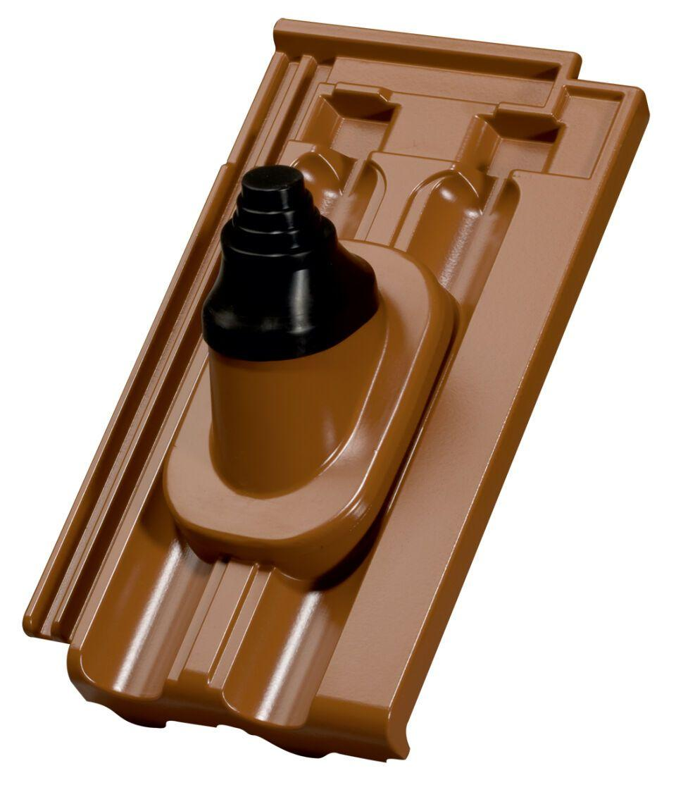

Art Dachziegel

Doppelmuldenfalzziegel

Art Formziegel

Durchgangspfanne

Farbton

natur, rot, schwarz

Oberfläche

pulverbeschichtet

Werkstoff

Aluminium

Breite (mm)

249,00

Länge (mm)

423,00

Durchmesser (mm)

60,00

Verpackung Teilgebindeeinheit

Karton

Regeldachneigung in °

≥ 25

Verpackung in Stück pro Kleinpäckchen/Schlauch

5

Deckbreite (cm)

20.5

Decklänge (cm)

34.5 - 35.5